Акция «В нашей школе не курят», посвящённой Всемирному дню отказа от курения

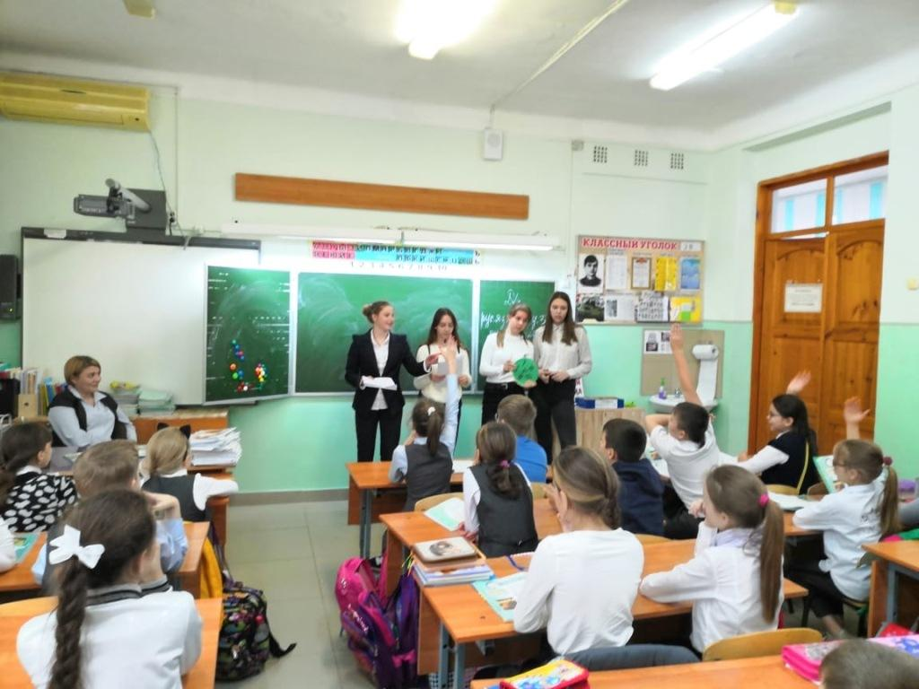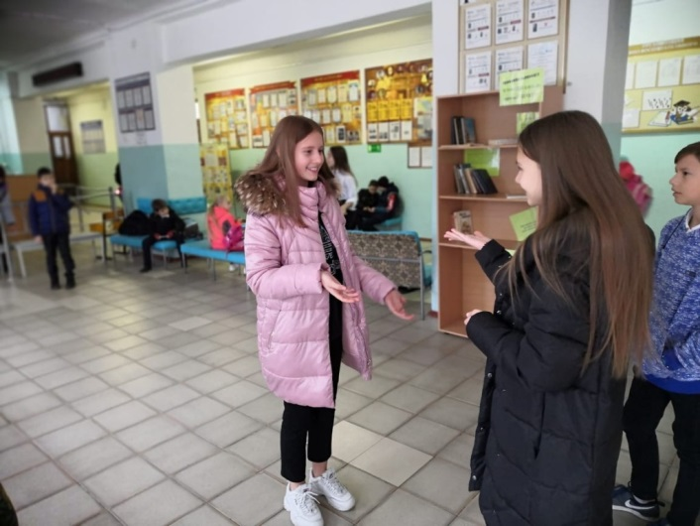
21 ноября перед уроками активисты ШУС раздавали родителям, которые приводили детей в школу, листовки, посвященные отказу от курения и ведению здорового образа жизни.
Затем в течение дня на переменах силами активистов-волонтеров работали несколько тематических площадок, посвященных пропаганде здорового образа жизни и отказу от курения:
Тематическая площадка «Доска здоровья»: Каждый желающий пишет на «мячике», т.е. на цветном листе бумаги, что значит для него здоровый образ жизни. Далее прикрепляется на стенд.
Тематическая площадка «Почта здорового человека»: Учащимся предлагается написать пожелание (наказ) здоровому человеку и опустить в почтовый ящик, самые оригинальные и позитивные будут размещены на школьном сайте и на стенде в школе.
Тематическая площадка «Интеллектуальный бум»: Каждый участник отвечает на вопросы викторины.
Тематическая площадка «Здравый смысл»: Объяснение мимикой и жестами слов, таких как: здоровый человек, спортсмен, роллер, бег и т.д.
Также участники волонтёрского отряда провели для учащихся начальных классов викторину на тему здорового образа жизни. Во время акции также был проведён конкурс стенгазет на тему ЗОЖ.
В 9-11 классах было проведено анкетирование на предмет отношения к курению.
Много детей пришло принять участие в работе тематической площадки «Здравый смысл». При этом ребята из ШУС говорили с ними о здоровом образе жизни и о Всемирном дне отказа от курения. Также многие оставили свои пожелания здоровому человеку на площадке «Почта здорового человека». Многие учащиеся с удовольствием прошли викторину, посвященную отказу от курения и здоровому образу жизни. Учащиеся активно участвовали в работе всех площадок.

Команда школьного ученического самоуправления подошла к проведению данной акции ответственно. Заранее были приготовлены опросники, определены люди, отвечающие за каждое мероприятие. Учащиеся школы активно участвовали в данной акции

